**Pr4.1 – Còpies de seguretat de volums AD**

**Pràctiques de classe**

**Notes i consells:**

Les respostes s’hauran de demostrar amb les captures necessàries

1. Descriu amb detall el procediment per fer còpies de seguretat programades al teu Server 2019. Posa especial atenció a les diferències que hi ha respecte la còpia de seguretat manual.

Suposant que tenim instalada la caracteristica del servidor de copies de seguretat.

Anem a Administrative tools i entrem a windows server backup.

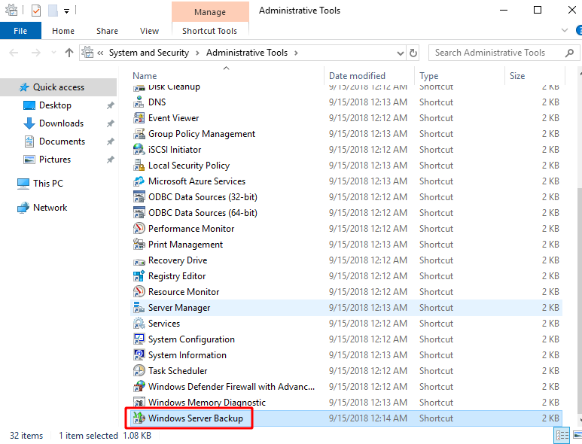

Seguidament seleccionem local backup (ja que farem la copia del nostre server)

I anem a Backup Scheudule

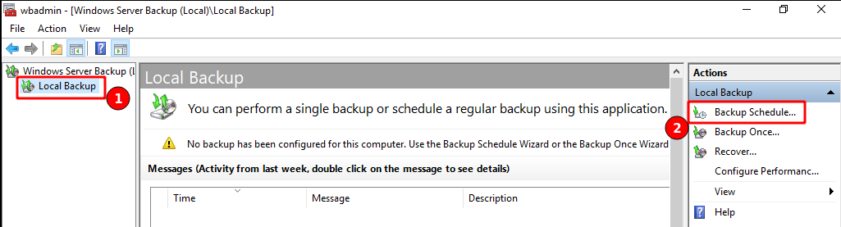

Un cop dins fem clic a next, selecionem full server, ja q en aquest cas no tenim unitats externes ni res al qual no volguem ferli copia.

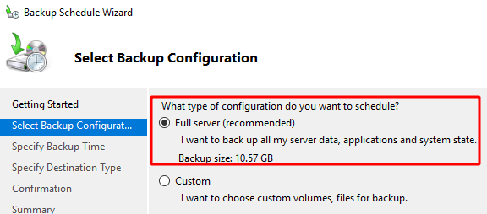

Ara seleccionem la hora i dies que volem que es faci el backup, en aquest cas li posem a les 2 del mati perquè sabem que a aquella hora ningú treballa

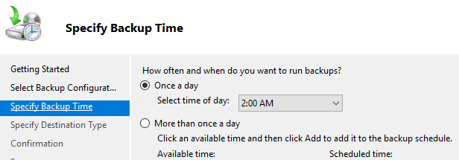

Li diem que volem ferla a un disc dedicat

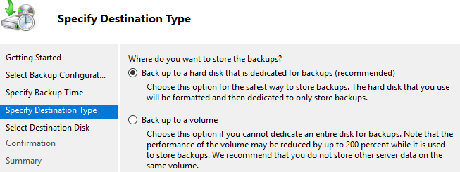

Com que no ens apareix l’afegim desde show all

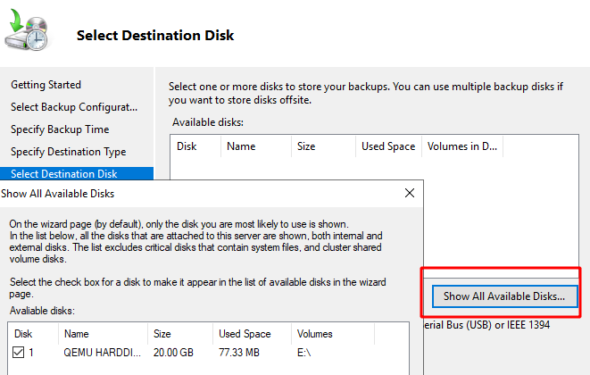

El selecionem i li donem a yes i next a tots els cuadres de advertencia

Finalment li donem a finalitzar

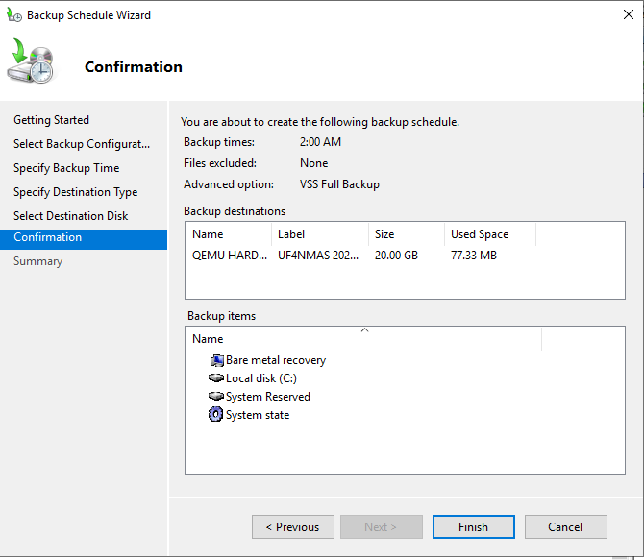

1. Fes una restauració de una unitat (la C: per exemple, però pots restaurar el que tu vulguis) prova a posar el sistema en mode DSRM prova a entrar amb l’usuari administrador de restauració.

Mentres s’esta inciant windows apretem la tecla f8

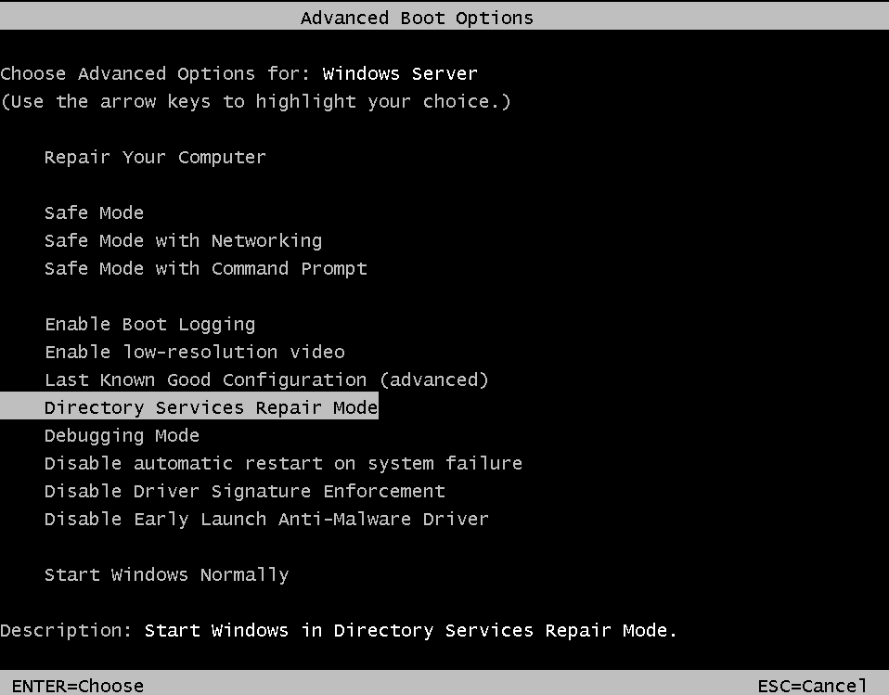Despres entrem al mode de reparacion de servicios de directorio

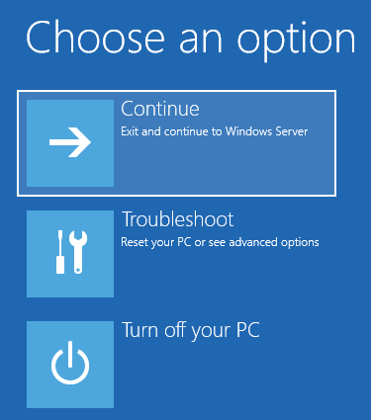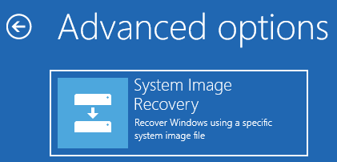

Iniciem la sessió amb l’administrador

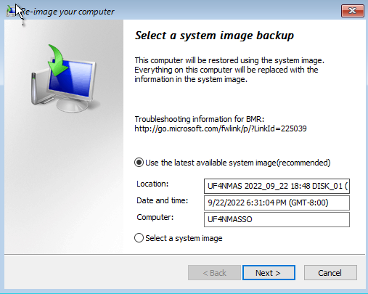

Li donem a tot a next, aceptem que sobreescriura tot i acabem

1. Fes una copia de seguretat mitjançant **CMD(comandes)** de tot l’estat del sistema. Si ets capaç de fer-la programada seràs recompensat amb un punt extra (podries treure fins un 11/10 si fos tot perfecte). La copia s’ha de fer tots els dijous a les 15:00 de la tarda. (Pots utilitzar el que vulguis, jo recomano powershell)
2. Crea el famós i tot poderós usuari Mindundi, posa-li la password *P@ssw0rd* fes una copia a traves de l’assistent gràfic a nivell complet

  
Ara, canvia la password de mindundi, i posa-li P@ssw0rd1. Restaura la copia de seguretat, que ha passat amb la password, serà la nova o l’antiga?. Perquè creus que passa això?

Degut a que l’usuari Mindundi no es administrador no pot accedir a la maquina, per tant primer el posarem al grup administradors.

Un cop l'usuari Minundi es administrador podem comprobar que la contrasenya que funciona es la antiga, degut a que la nova s’ha sobreescrit amb la copia.

1. Desfragmenta la teva base de dades. Explica les passes i cada quan ho faries en un cas real.
2. Perquè hi ha copies autoritatives i no autoritatives?
3. En un cas real, amb un sistema virtualitzat, quin mètode utilitzaries per fer els backups (justifica-ho)?